地圖畫畫看：學生版(小朋友，請你在圖上畫出台南市舊有的城池)
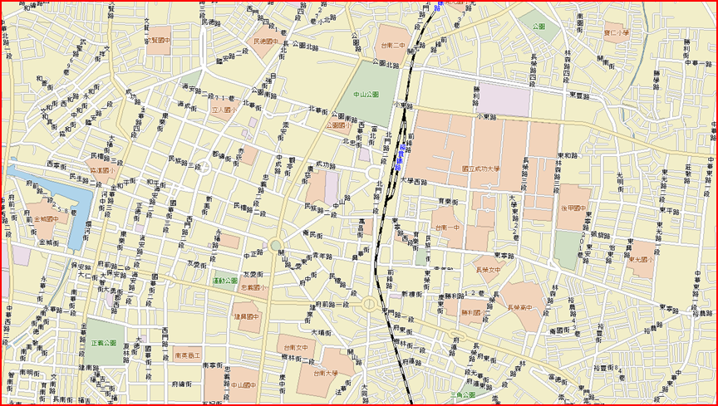
地圖畫畫看：教師版
